Отчет за октябрь по самообразованию «Юный эколог»
Группа №13 «Ягодки»
Тема: «Что растет у нас в огороде и в саду»
В течение месяца в рамках самообразования по теме «Что растет у нас в огороде и в саду» с детьми второй младшей группы были проведены разнообразные образовательные, игровые и творческие мероприятия, направленные на расширение знаний об овощах, фруктах и ягодах, а также на развитие речи, сенсорных способностей, мелкой и общей моторики, познавательной активности и коммуникативных навыков.
Первая половина месяца была посвящена фруктам и ягодам, с детьми была проведена беседа «Фрукты и ягода: чем они отличаются?», в ходе которой ребята познакомились с понятиями «фрукт» и «ягода», научились различать их по внешним признакам (цвет, форма, размер) и узнали, где они растут. В сюжетно-ролевой игре «Магазин» дети закрепляли названия фруктов и ягод, учились вести диалог в ролях «покупатель – продавец». Дидактическая игра «Какое варенье?» способствовала развитию ассоциативного мышления и обогащению словарного запаса. Пальчиковая гимнастика «За ягодами» развивала мелкую моторику и координацию движений. Подвижная игра «Солнышко и дождик» использовалась как физкультминутка с природоведческим содержанием, а загадки про фрукты и овощи стимулировали внимание, воображение и логическое мышление.
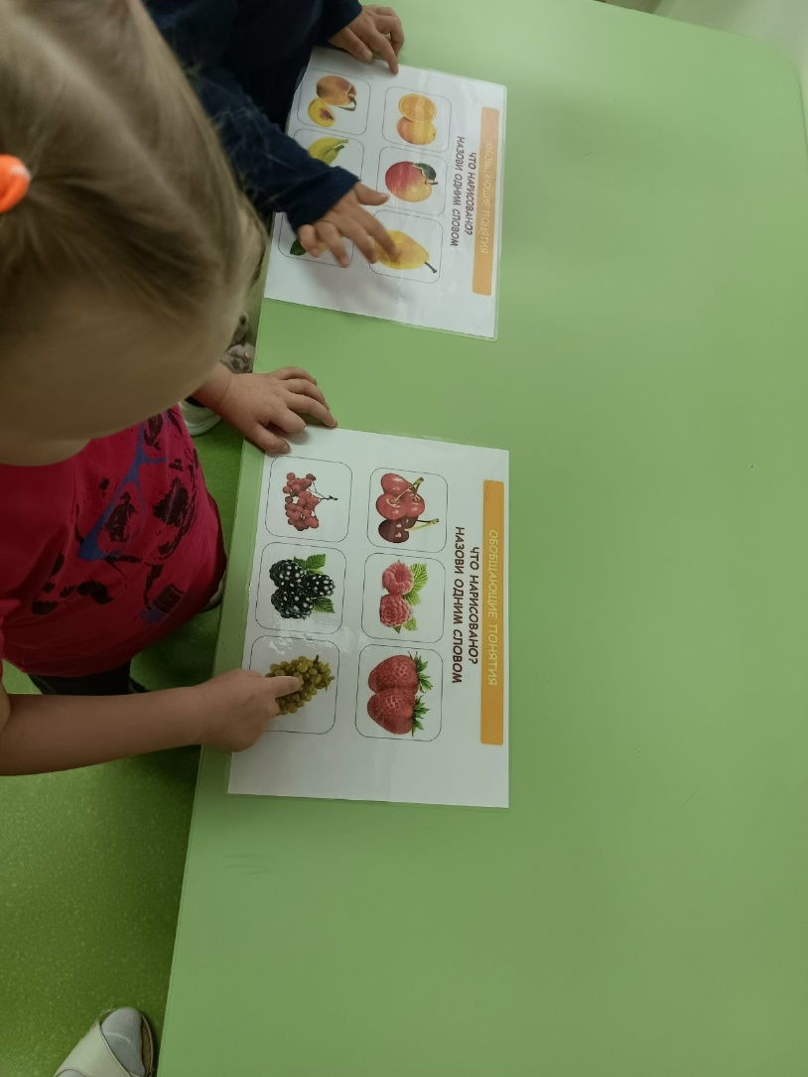
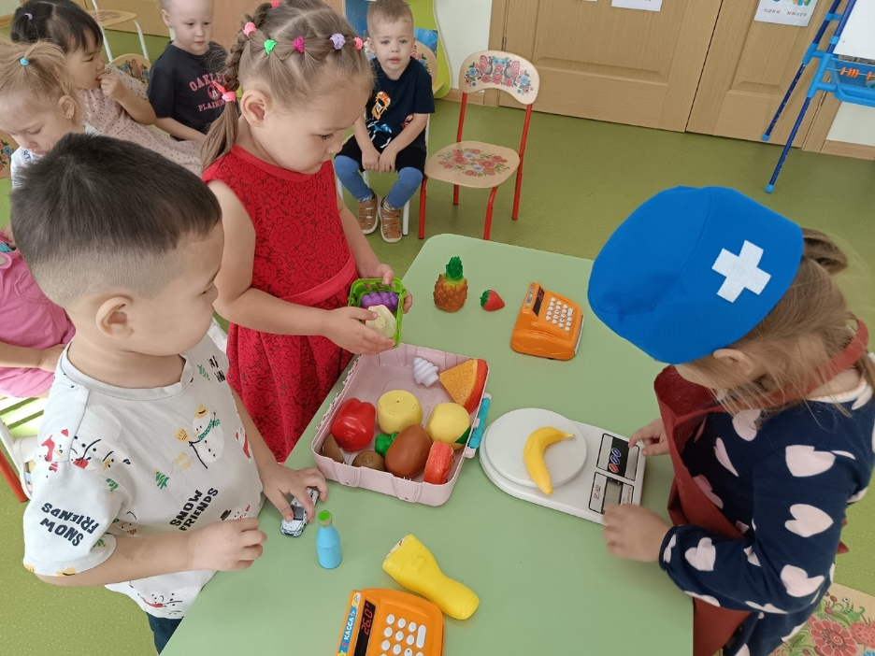

Вторая половина месяца была посвящена овощам. В ходе беседы «Об овощах» дети узнали, какие овощи растут в огороде, как они выглядят и на вкус, для чего их едят. Дидактическая игра «Найди тень. Овощи» помогла закрепить знания о внешнем виде овощей и местах их произрастания. В сюжетно-ролевой игре «Готовим обед» развивались воображение, речь и навыки взаимодействия. Пальчиковая гимнастика «Капуста» и подвижная игра «Мыши в кладовой» способствовали развитию моторики и двигательной активности, а также закрепляли представления об овощах как продуктах питания. Особое впечатление на детей произвёл показ настольного театра «Репка», который вызвал живой интерес, способствовал развитию памяти, речи и пониманию сюжета сказки.
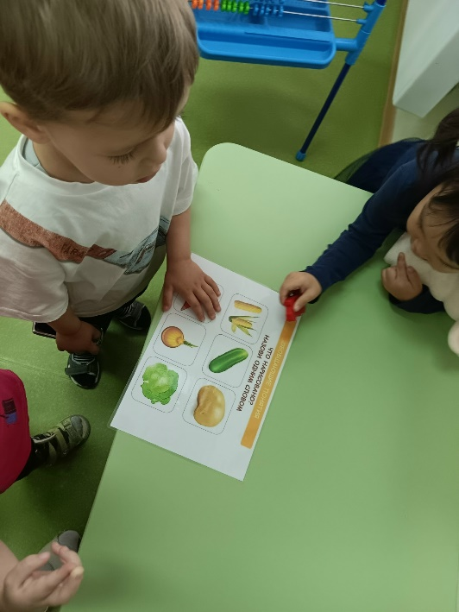
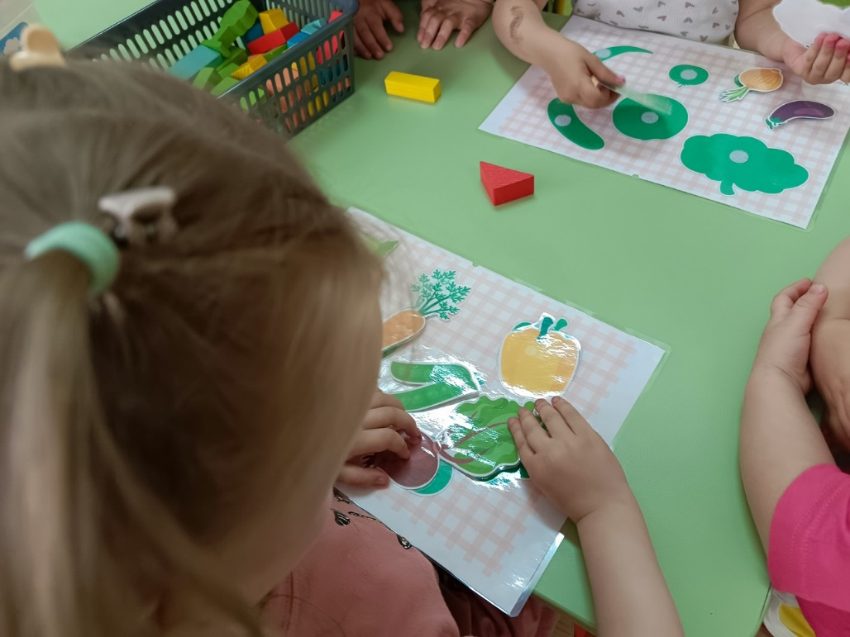
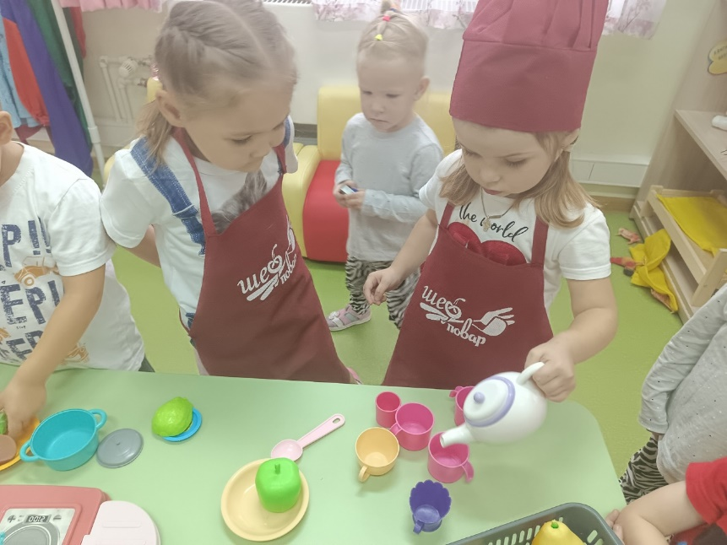
В рамках художественно-творческой деятельности дети выполнили аппликацию «Осенние заготовки», в ходе которой на заранее подготовленные контуры банок наклеивали изображения огурцов и помидоров, используя клей ПВА и кисточку. Это занятие способствовало развитию мелкой моторики, навыков работы с художественными материалами, а также закреплению знаний об овощах и традициях осенних заготовок.
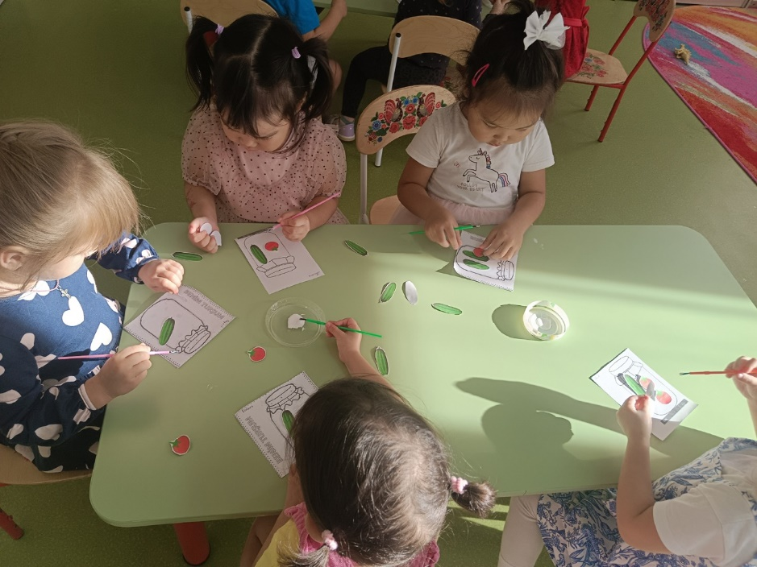
Также ребята раскрасили красками овощи — помидоры и перец, обращая внимание на их форму, цвет и особенности. Эти занятия не только развивали художественные навыки, но и способствовали уточнению и расширению представлений об овощах, их пользе и разнообразии.
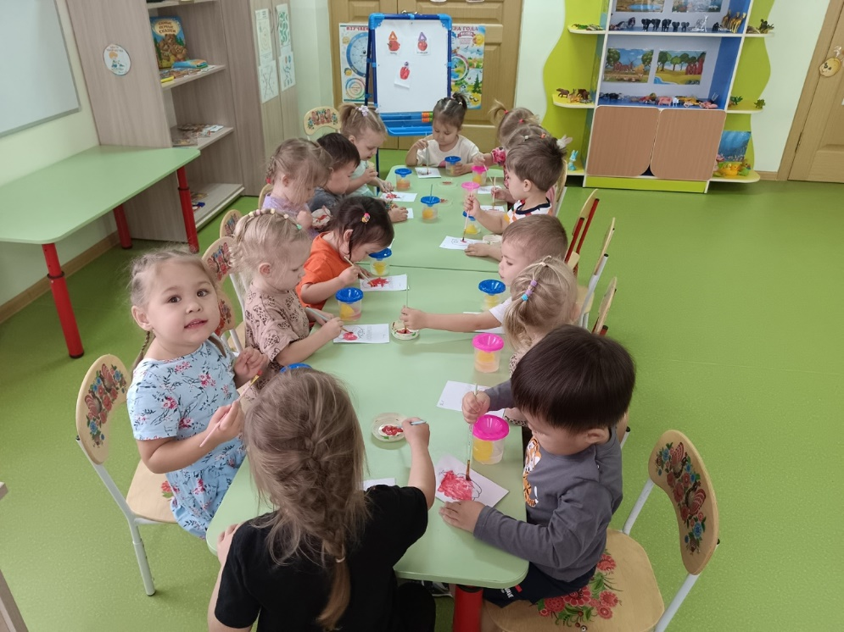

В конце месяца с детьми была проведена дидактическая игра «Где что растёт?», направленная на закрепление знаний о местах произрастания фруктов, ягод и овощей. Ребята раскладывали изображения фруктов, ягод и овощей по соответствующим карточкам: овощи — в огород, фрукты — на дерево, ягоды — на куст. Игра способствовала уточнению и систематизации представлений детей о растительном мире, развивала внимание, мышление и речь, а также формировала умение классифицировать предметы по существенным признакам.
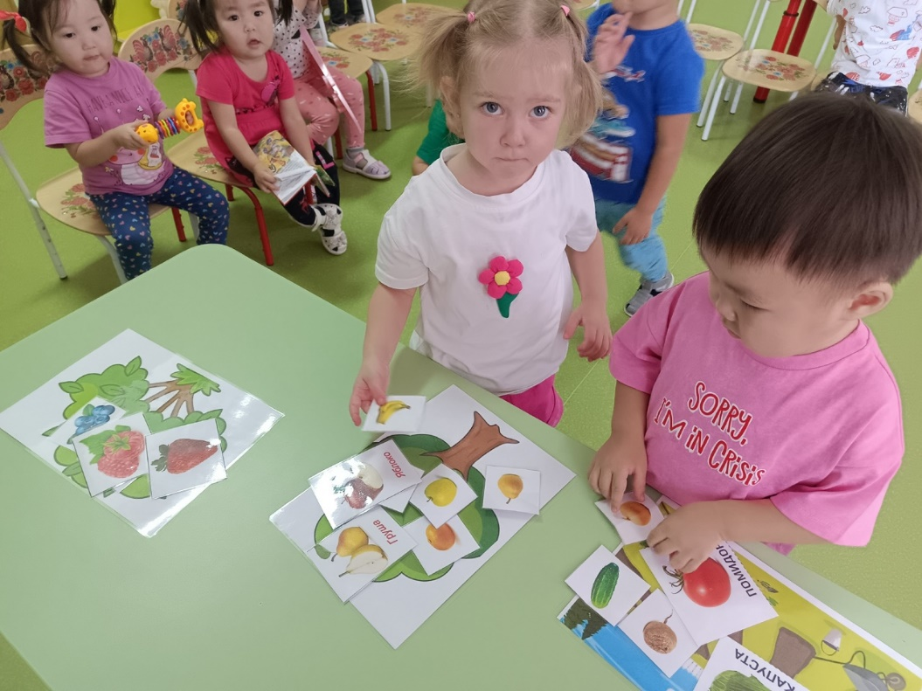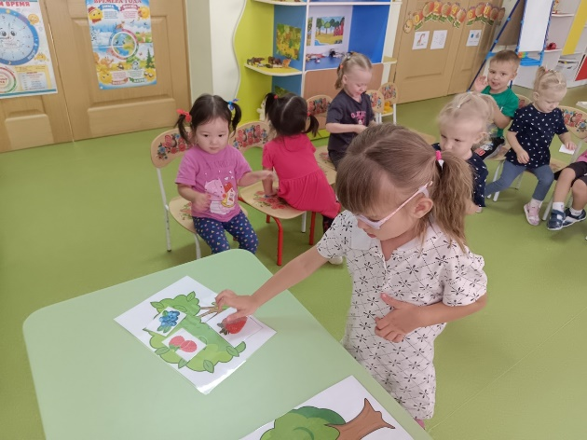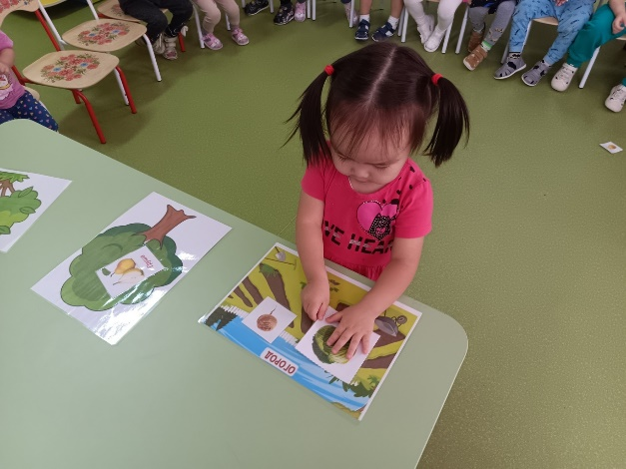
Все запланированные мероприятия были успешно реализованы. Дети проявили высокий интерес к теме, активно участвовали в играх, беседах и творческих занятиях. Уровень знаний о фруктах, овощах, ягодах значительно повысился. Игровая и практическая формы подачи материала сделали процесс обучения увлекательным, доступным и эффективным для детей младшего дошкольного возраста.

